Тест
8 класс
«Формулы в MS Excel»

Вопрос 1
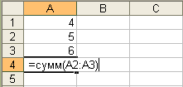
В ячейке А4:
- 15
- 9
- 11
- 10

Вопрос 2
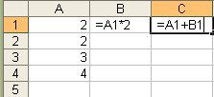
С помощью автозаполнения по столбцам рассчитаны значения для всех ячеек. В ячейке С3:
- 6
- 9
- 10
- 8

Вопрос 3
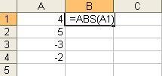
С помощью автозаполнения по столбцам рассчитаны значения для всех ячеек. В ячейке В4:
- 2
- -2
- 0
- 1

Вопрос 4
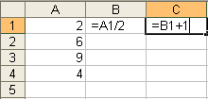
С помощью автозаполнения по столбцам рассчитаны значения для всех ячеек. В ячейке С2:
- 2
- 5
- 4
- 6

Вопрос 5
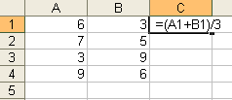
С помощью автозаполнения по столбцам рассчитаны значения для всех ячеек. В ячейке С4:
- 4
- 5,5
- 5.5
- 5

Вопрос 6
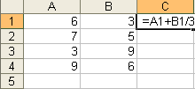
С помощью автозаполнения по столбцам рассчитаны значения для всех ячеек. В ячейке С4:
- 2
- 11
- 5
- 4

Вопрос 7
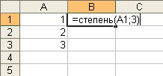
С помощью автозаполнения по столбцам рассчитаны значения для всех ячеек. В ячейке В2:
- 6
- 4
- 16
- 8

Вопрос 8
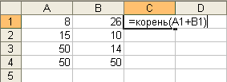
С помощью автозаполнения по столбцам рассчитаны значения для всех ячеек. В ячейке С4:
- 8
- 10
- 2
- 50

Вопрос 9
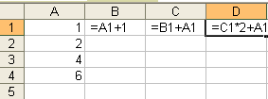
С помощью автозаполнения по столбцам рассчитаны значения для всех ячеек. В ячейке D2:
- 12
- 10
- 8
- 2

Вопрос 10
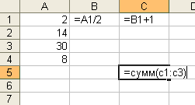
С помощью автозаполнения по столбцам рассчитаны значения для всех ячеек. В ячейке С5:
- 10
- 26
- 31
- 42

Вопрос 11
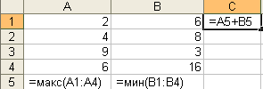
С помощью автозаполнения по столбцам рассчитаны значения для всех ячеек. В ячейке С1:
- 10
- 12
- 16
- 32

Вопрос 12
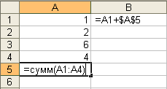
С помощью автозаполнения по столбцам рассчитаны значения для всех ячеек. В ячейке В3:
- 10
- 0
- 19
- 16

Вопрос 13
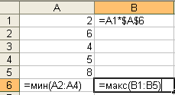
С помощью автозаполнения по столбцам рассчитаны значения для всех ячеек. В ячейке В6:
- 24
- 20
- 32
- 40

Вопрос 14
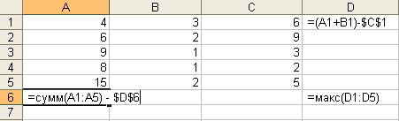

Сначала рассчитали столбец D, потом ячейку D6, далее формулу из А6 автозаполнением вправо растянули на столбец В.
В ячейке В6:
- 6
- -2
- -16
- 9

